Выпуск газеты «Природа и мы».
Учащиеся 7 класса МКОУ «Майская СОШ» выпустили стенгазету «Природа и мы», где рассказали о проблемах экологии в стране. Они написали заметки о загрязнении лесов, водоемов, улиц поселка. Призвали население принять участие в акции «Чистый двор».

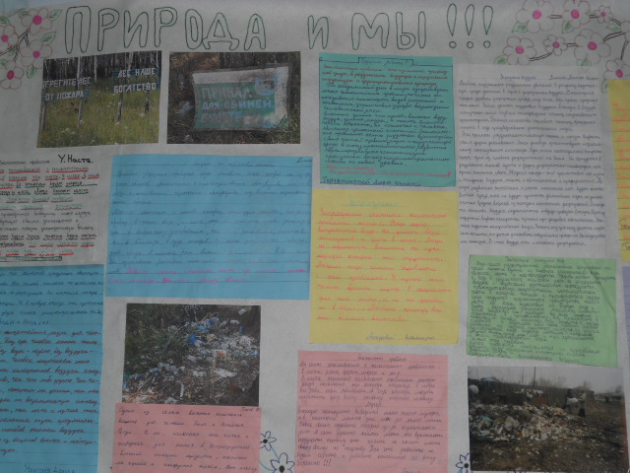

Участие в акции «Сохрани родную природу»
Учащиеся напечатали и распространили среди населения листовки о сохранении природы и животных.
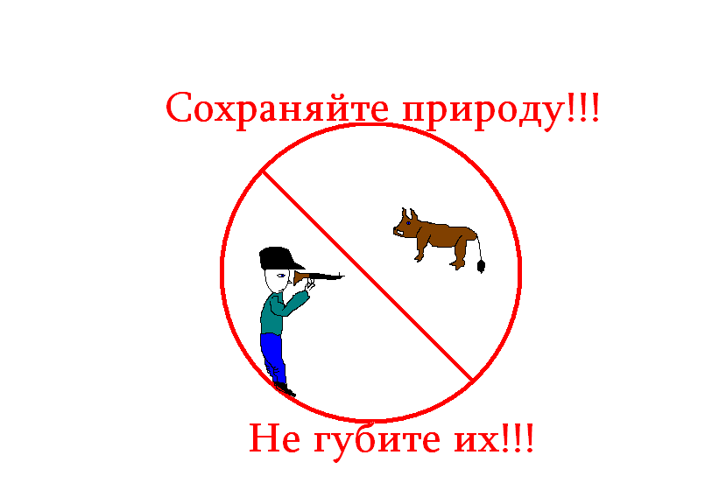
Создание видеоролика «Берегите природу».
Среди обучающихся 7-9 классов были проведены классные часы и беседы о защите природных ресурсов. Ребята приготовили презентации на заданную тему: «Природа. Экология»; « Экология в жизни человека». Ученики 9 класса приготовили небольшой видеоролик, где показали, как загрязнены наши леса, что предпринимает человек, чтобы устранить эту проблему.

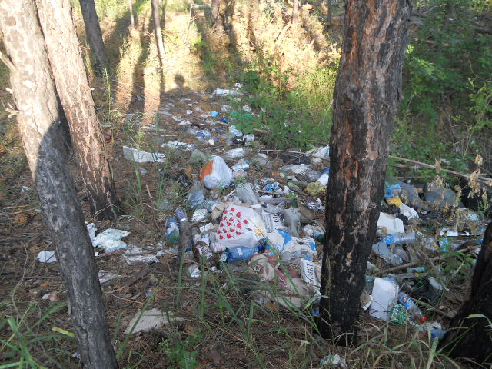

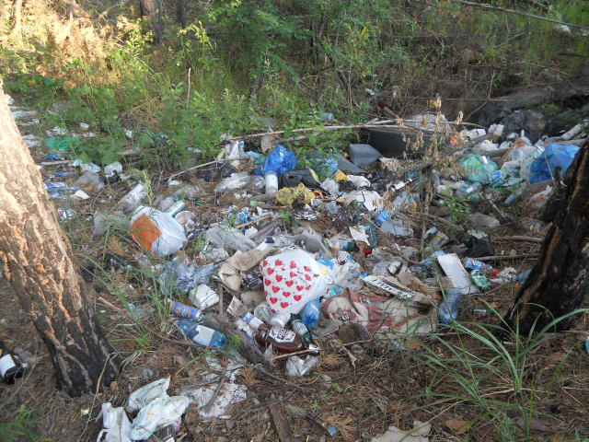

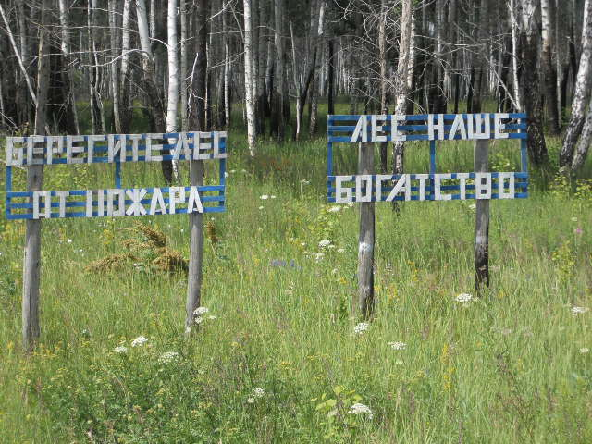

Берегите природу. Красота таится здесь.

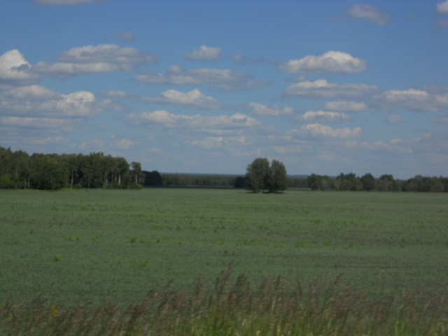

Дорогой друг! Люби и сохраняй родную природу.

Защита плакатов на тему: « Природа и мы»

